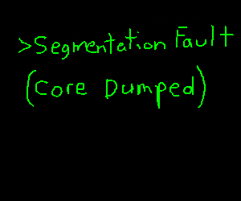
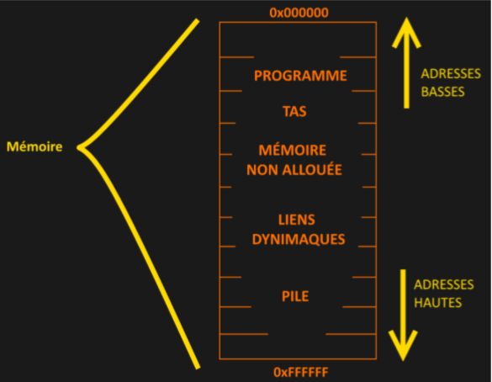
Les pointeurs en langage C
Par définition un pointeur une notion du langage C qui permet de contenir une adresse mémoire. Le pointeur doit pour cela remplir des conditions tel qu’être typer du même type que l’adresse au quel elle doit pointer, avoir un nom et ne surtout pas pointer sur une adresse mémoire hors de la mémoire allouer par le système d’exploitation.

Ce qui arrive lorsque le pointeur pointe n’importe,
ou dans la mémoire c’est l’erreur du « segmentation fault » .. si on réussis a mettre l’adresse d’une fonction dans le retour du registre qui sauvegarde la ou le programme a appelle la fonction on pourra exécuter une fonction normalement pas appelé c’est le principe du buffer overflow (= c’est du hacking) mais bien sur des protection comme l’ASLR (address space layout randomize) ou le canary .

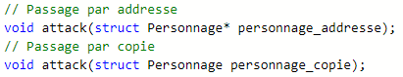
Le pointeur permet d’être plus rapide imaginez si on recopier les valeurs d’une structure une par une dans une autre c’est le passage par copie sans l’étoile. Ce serait trop long allouer de la mémoire pour la structure et copier les éléments or par passage par adresse cela est beaucoup plus rapide on envoi l’adresse qui peut modifier la structure ou pas
Les pointeurs peuvent permettre aussi l’allocation dynamique de mémoire c’est à dire allouer dynamique une variable qui peut contenir plus éléments ceci a fin de crée un tableau de taille variable via a des fonctions comme malloc, realloc, calloc. En mémoire on se trouvera dans le tas.
Un pointeur | Une variable
Pour récupérer l’adresse d’un pointeur : &ptr | Pour récupérer l’adresse d’une variable : &var
Pour récupérer la valeur du pointeur : ptr | Pour récupérer la valeur d’une variable : var
Pour récupérer la valeur pointée : *ptr | / ! \ La valeur d’un pointeur est une adresse est nom un nombre ou une chaine de caractère !

